Đề thi thử THPT Quốc gia 2022 môn Toán đối với học sinh khối 12 của trường chuyên Biên Hòa Hà Nam mới đây chắc chắn là một tài liệu mà các em cần thử sức ngay lúc này.
Đa số các câu hỏi đều thuộc các dạng bài quen thuộc đã có trong các kỳ thi THPT Quốc gia trước đây. Hãy thử sức các em nhé.

Đề thi thử THPT Quốc gia 2022 môn Toán Chuyên Biên Hòa lần 1
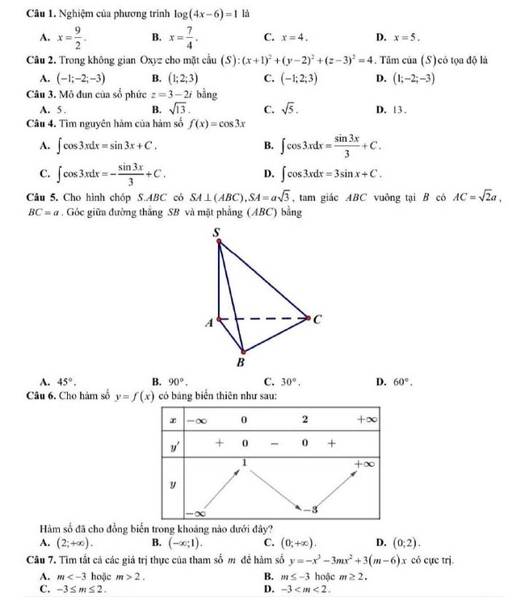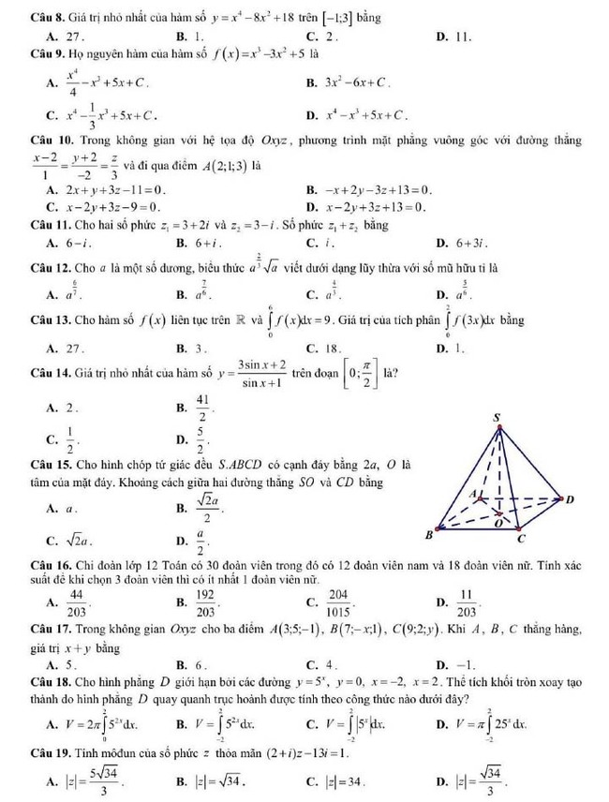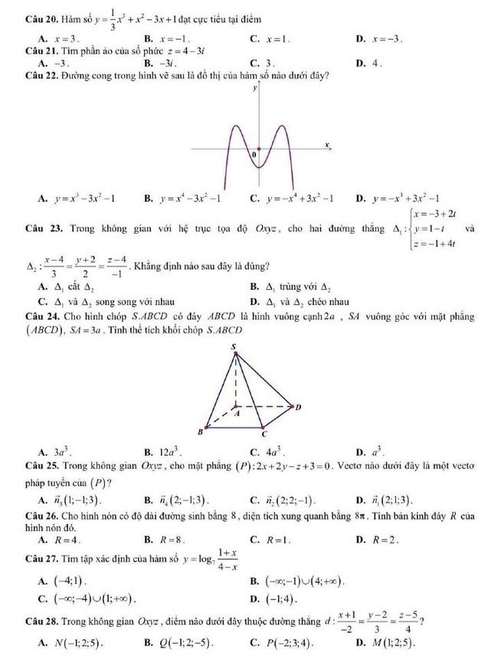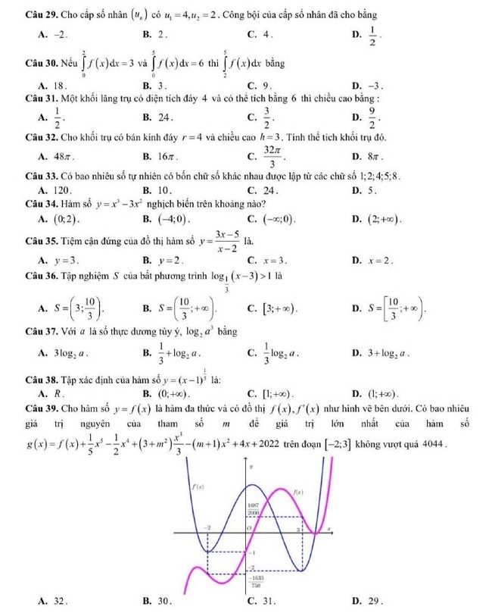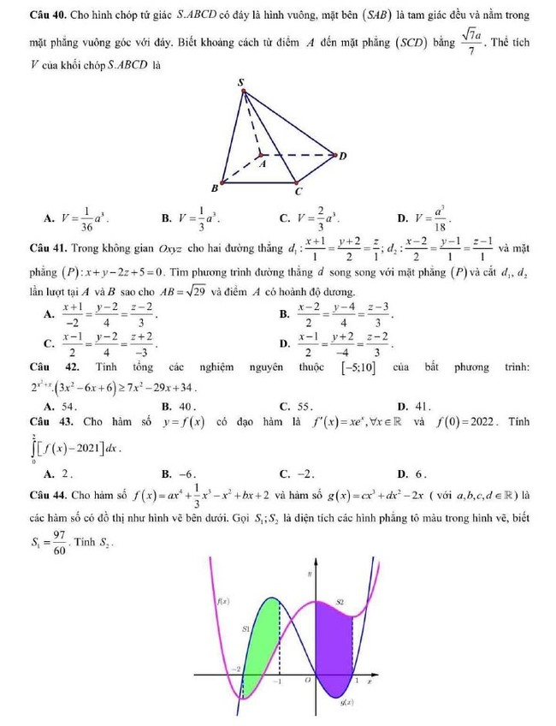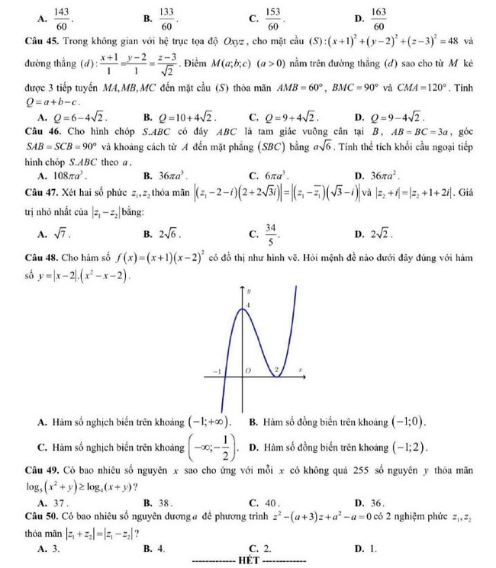
Kiểm tra lại bài làm của em với phần đáp án chi tiết dưới đây:

Đáp án đề thi thử THPT Quốc gia 2022 môn Toán Chuyên Biên Hòa lần 1
Câu | Đ/a | Câu | Đ/a | Câu | Đ/a | Câu | Đ/a | Câu | Đ/a
1 | C | 11 | B | 21 | A | 31 | C | 41 | B
2 | C | 12 | B | 22 | C | 32 | A | 42 | B
3 | B | 13 | C | 23 | D | 33 | A | 43 | A
4 | B | 14 | A | 24 | C | 34 | A | 44 | B
5 | D | 15 | A | 25 | C | 35 | A | 45 | A
6 | A | 16 | B | 26 | C | 36 | A | 46 | B
7 | C | 17 | D | 27 | D | 37 | A | 47 | D
8 | D | 18 | D | 28 | A | 38 | D | 48 | C
9 | B | 19 | B | 29 | D | 39 | B | 49 | B
10 | C | 20 | C | 30 | B | 40 | D | 50 | C
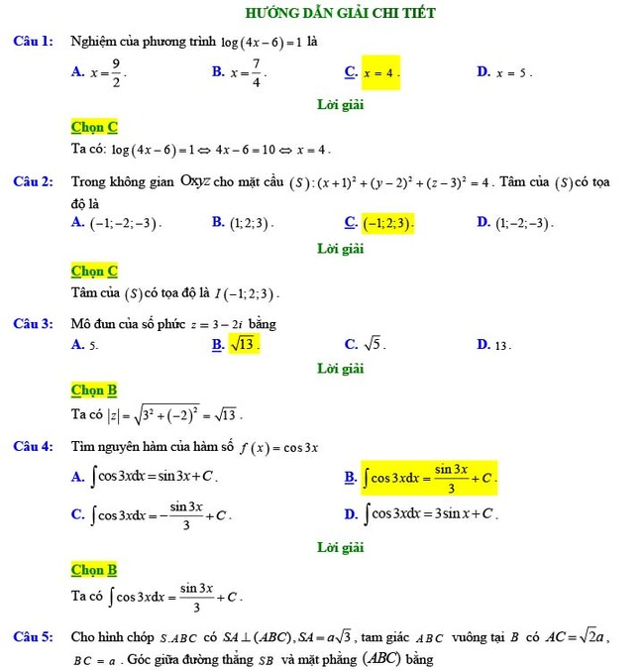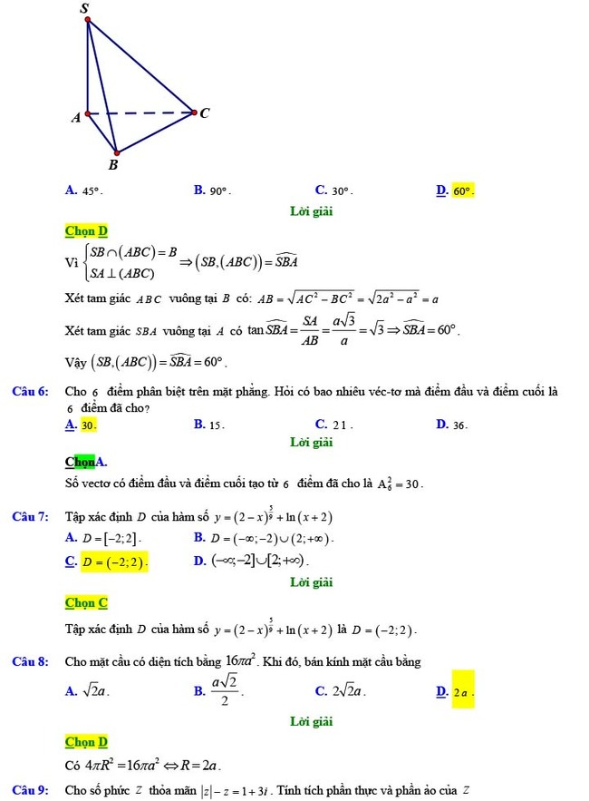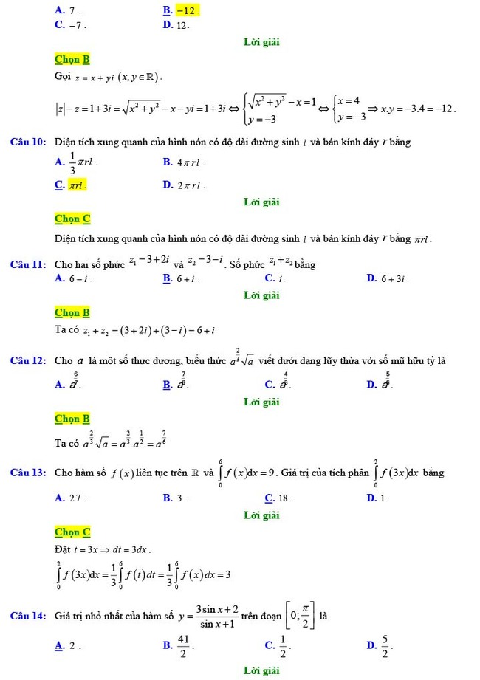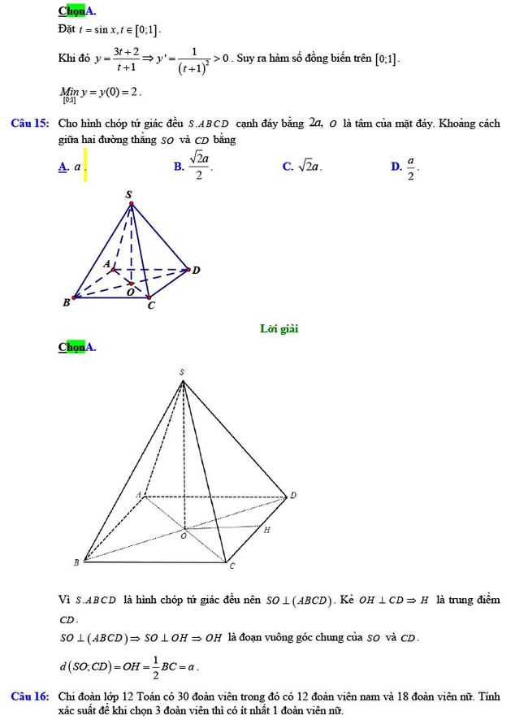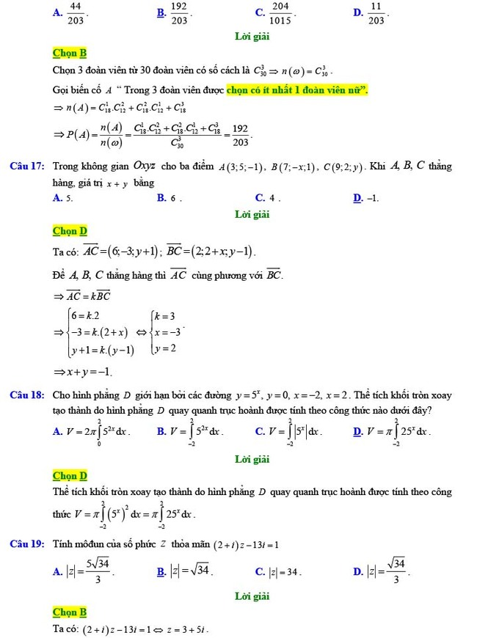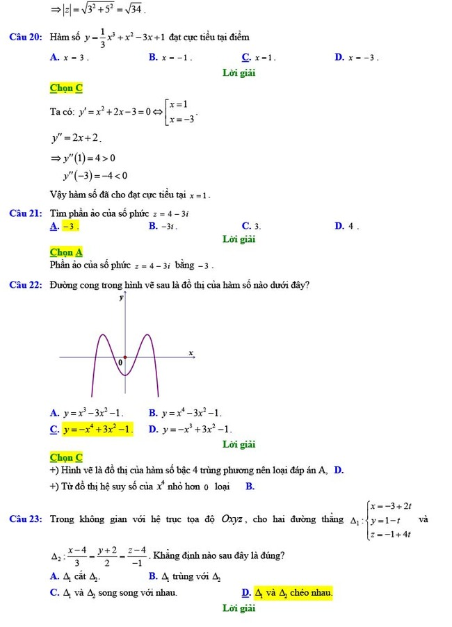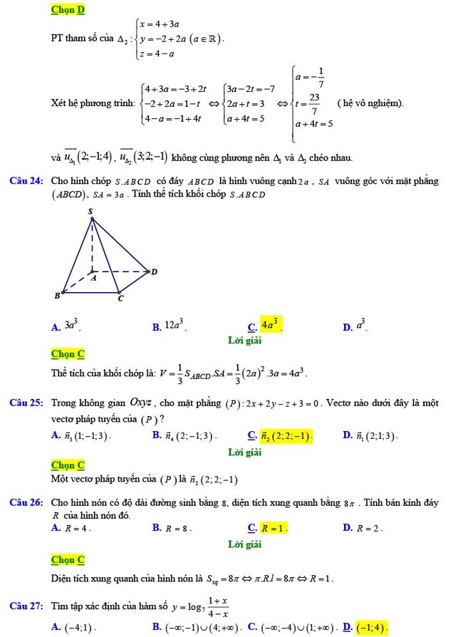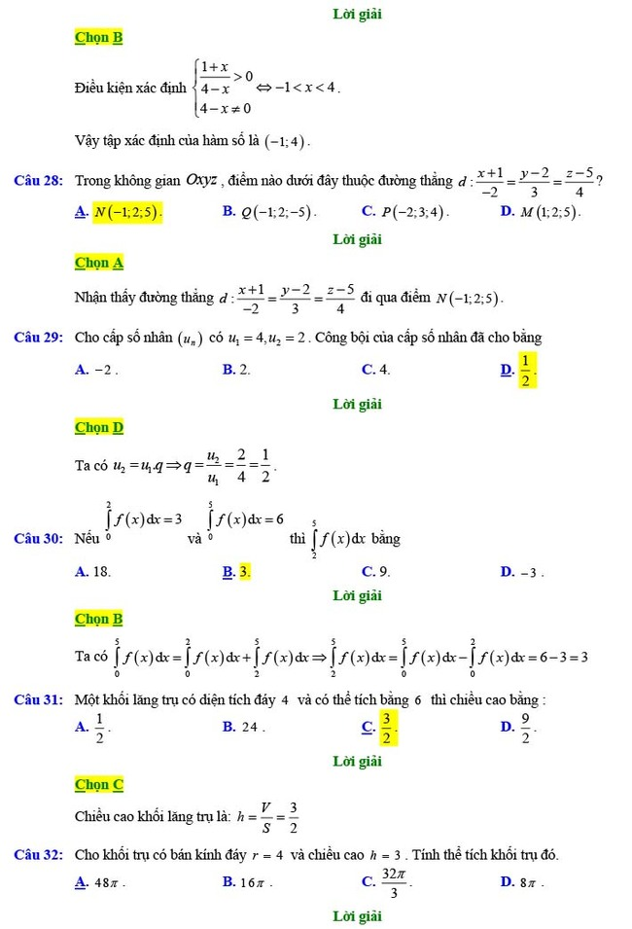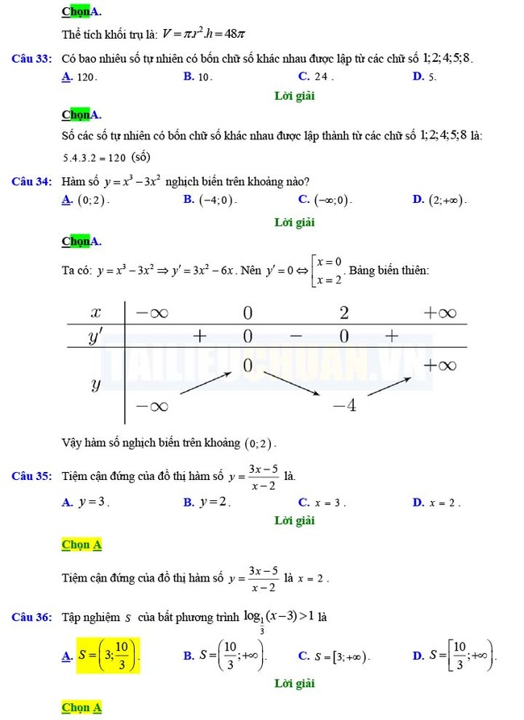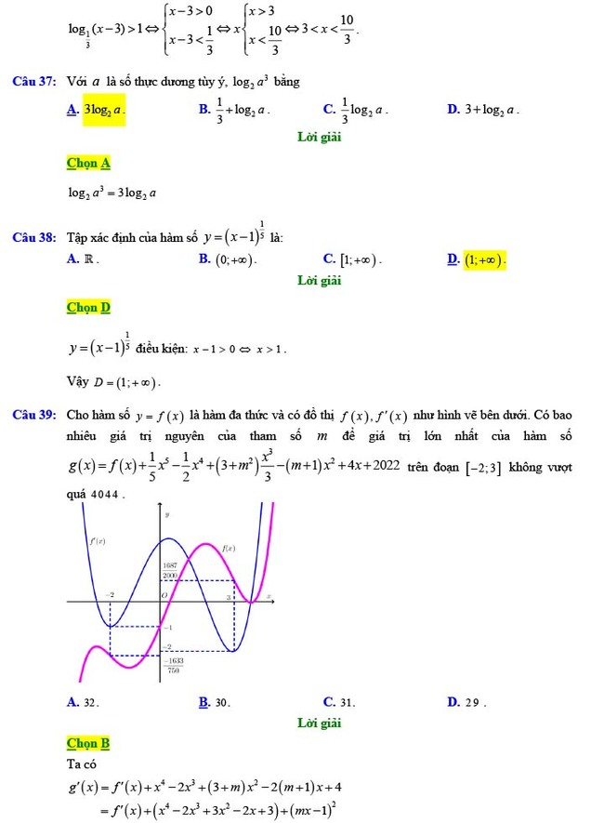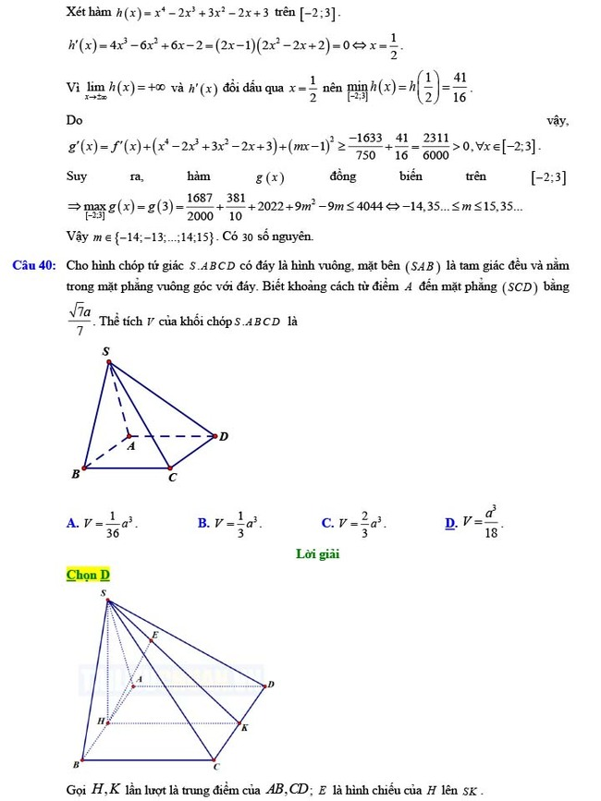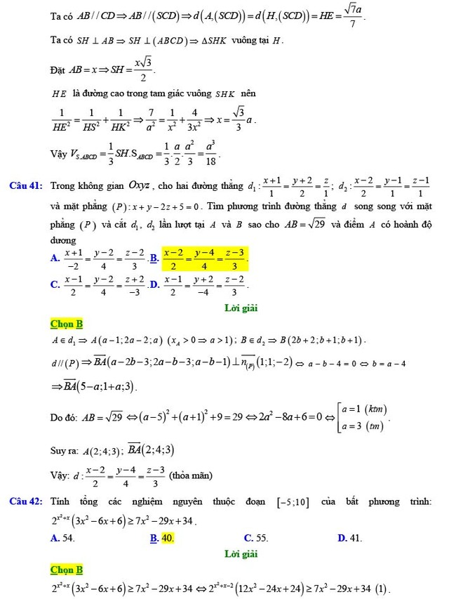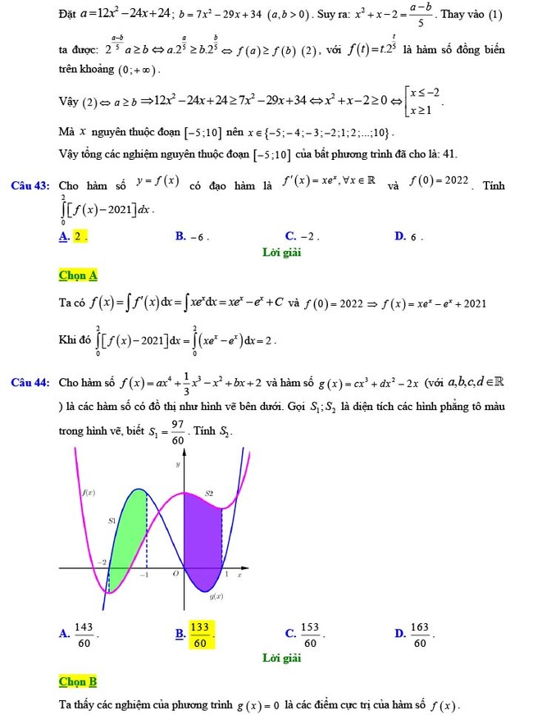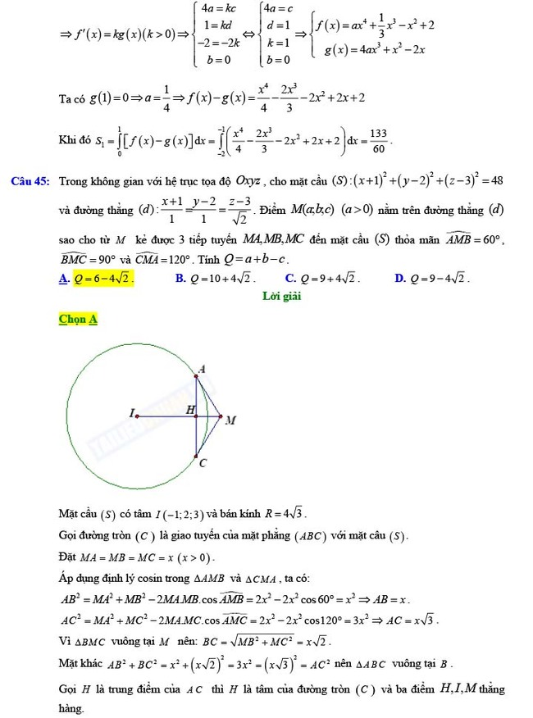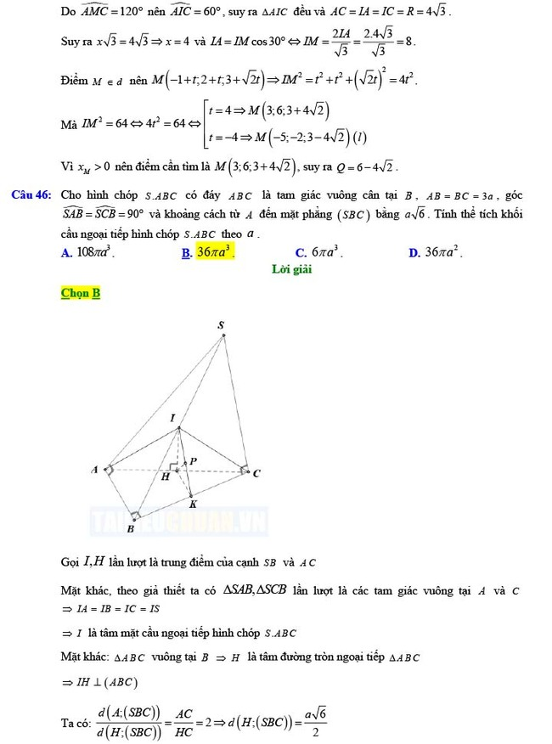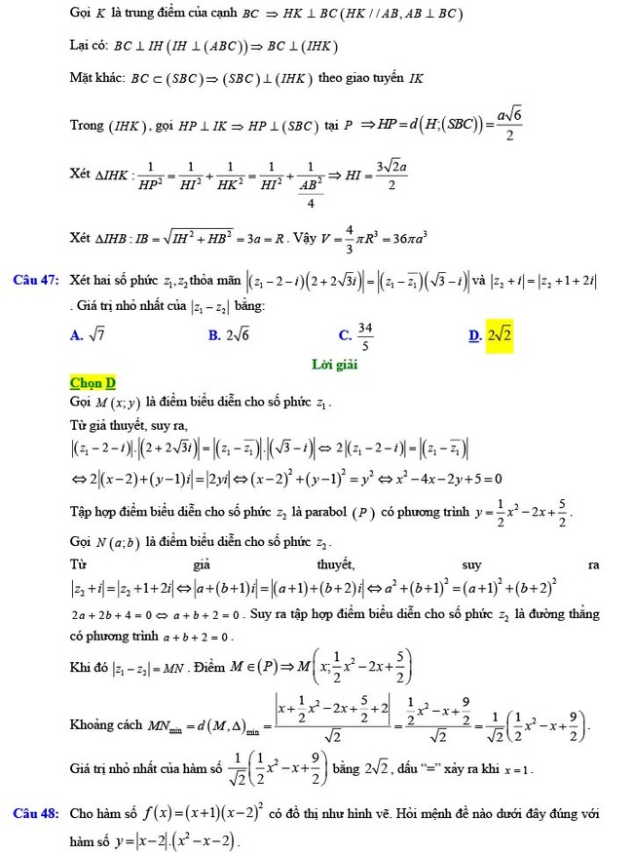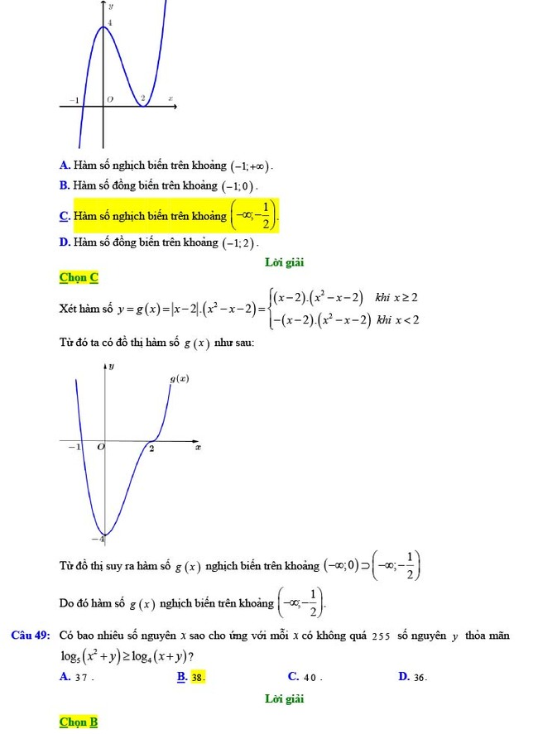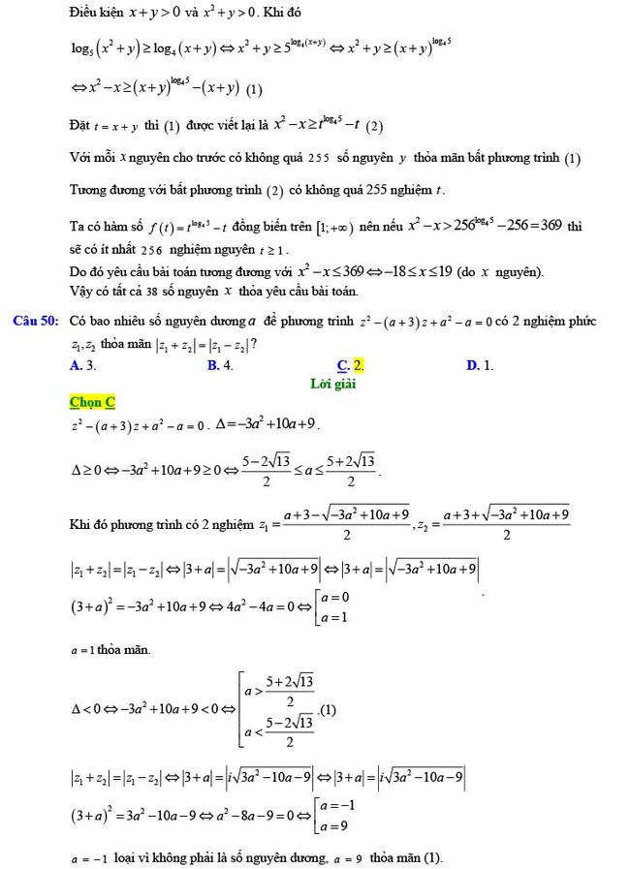
-/-
Mong rằng với các mẫu đề thi thử tốt nghiệp môn Toán 2022 Chuyên Biên Hòa lần 1 sẽ giúp các em học sinh lớp 12 ôn tập thật tốt. Đừng quên xem thêm nhiều đề thi thử toán 2022 của các tỉnh khác trên cả nước đã được Đọc tài liệu cập nhật liên tục

